Лабораторная работа 4
Программирование в Интернет

СPP – аналогично C++
С# - аналогично С#

Все задания выполнить в среде Eclipse.

Введение в Java

- Классы. Базовым элементом объектно-ориентированного программирования в языке Java является класс. Классы в Java не обязательно должны содержать метод main. Единственное назначение этого метода — указать интерпретатору Java, откуда надо начинать выполнение программы. Для того, чтобы создать класс, достаточно иметь исходный файл, в котором будет присутствовать ключевое слово class, и вслед за ним — допустимый идентификатор и пара фигурных скобок для его тела ( см. рисунок). Имя исходного файла Java должно соответствовать имени хранящегося в нем класса.

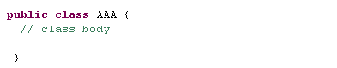

- Переменные (instance variables). Переменные инкапсулируются в класс путем объявления переменных между открывающей и закрывающей фигурными скобками, выделяющими в определении класса его тело (см. рисунок).

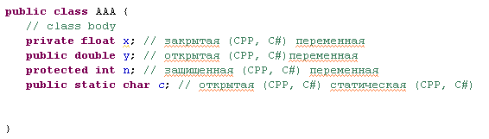

- Оператор new. Оператор new создает экземпляр указанного класса и возвращает ссылку на вновь созданный объект (см. рисунок).
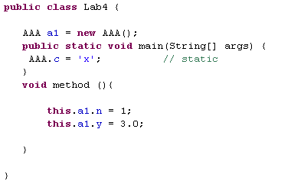

- Объявление методов. Методы - это подпрограммы, присоединенные к конкретным определениям классов. Они описываются внутри определения класса на том же уровне, что и переменные объектов. При объявлении метода задаются тип возвращаемого им результата и список параметров. Методы могут быть статическими (CPP, C#), могут перегружаться (CPP, C#), могут возвращать или не возвращать (void) значение (CPP, C#)(см. рисунки)..

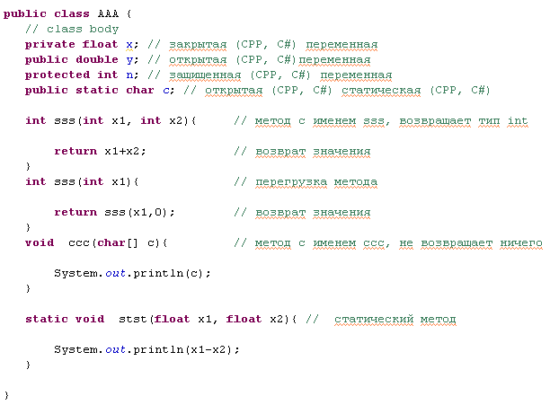
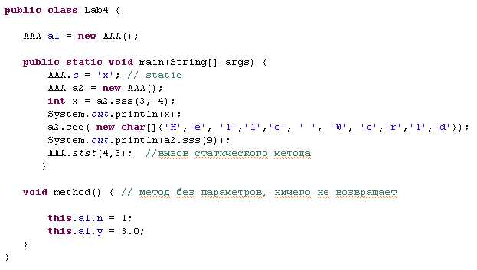

- Конструкторы. Для инициализации переменных класса о в Java предусмотрены специальные методы, называемые конструкторами. Конструктор — это метод класса, который инициализирует новый объект после его создания. Имя конструктора всегда совпадает с именем класса, в котором он расположен (СPP, C#). У конструкторов нет типа возвращаемого результата(СPP, C#). Конструктор может иметь параметры и может перегружаться (см. рисунок).

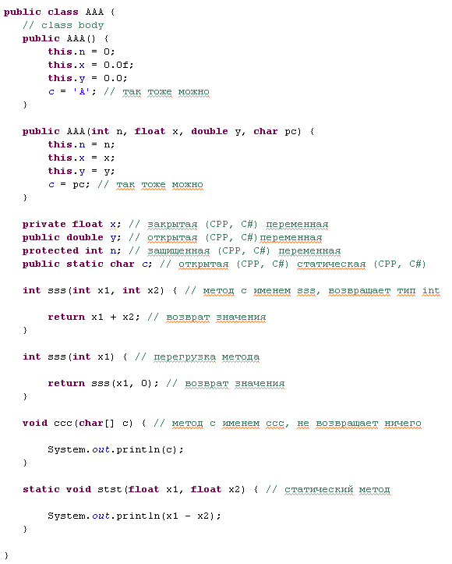

- Наследование – одна из фундаментальных парадигм объектно-ориентированного подхода (еще абстракция, инкапсуляция, полиморфизм). Классы-потомки имеют возможность не только создавать свои собственные переменные и методы, но и наследовать переменные и методы классов-предков. Классы-потомки принято называть подклассами. В языке Java ради обеспечения высокой производительности и большей ясности исходного кода множественное наследование не реализовано. Непосредственного предка данного класса называют его суперклассом (см. рисунок)..

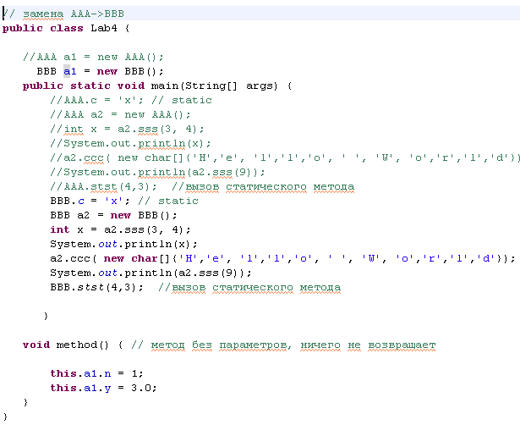

- Ключевое слово this - ссылка класса самого на себя (см. пример).
- Ключевое слово super – ссылка на суперкласс. (см. пример)

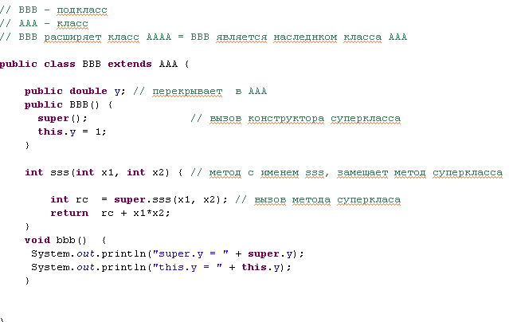

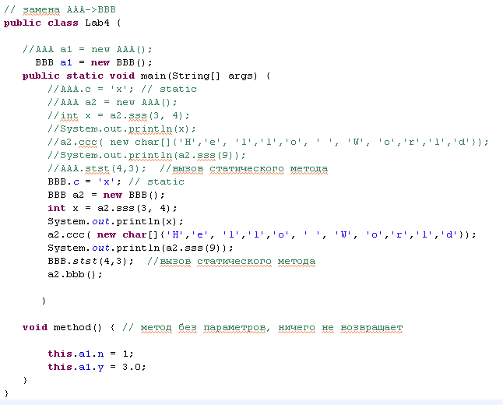

Задание 1. Разработайте класс ССС, содержащий:
- открытое свойство x типа int;
- закрытое свойство y тип int;
- конструктор без параметров, инициализирующий x и y нулями;
- конструктор с параметрами, имеющие имена x и y, задающие значения для соответствующих одноименных свойств;
- метод int sum(), возвращающий сумму свойств x и y.
- разработайте статический метод int ssub(int x, int y), возвращающий разность параметров.

Напишите программу создающую объекты типа CCC, использующую оба конструктора и вызывающую все методы класса CCC и демонстрирующую корректность их работы.

Задание 2. Разработайте класс DDD, расширяющий класс CCC и содержащий:
- открытое свойство x типа int (перекрывает свойство суперкласса);
- закрытое свойство y тип int (перекрывает свойство суперкласса);
- конструктор без параметров, вызывающий конструктор без параметров суперкласса, инициализирующий x и y единицами;
- конструктор с параметрами, имеющие имена x и y, задающие значения для соответствующих одноименных свойств, а также вызывающий конструктор базового класса с параметрами и передающий ему x и y в качестве параметров;
- метод int sum() (перекрывает метод суперкласса),вызывающий метод sum суперкласса возвращающий сумму свойств x и y плюс сумму свойств x и y суперкласса (результат вызова метода sum).
- разработайте метод int calc() вычисляющий сумму произведений свойств x и y подкласса и свойств x и y суперкласса

Напишите программу создающую объекты типа DDD, использующую оба конструктора и вызывающую все методы класса CCC и демонстрирующую корректность их работы.

